CENTRO DE EDUCAÇÃO INFANTIL ANJO AZUL
Rua 31 de Março/nº 1508
Lacerdópolis – SC
CEP: 89660 000
Fone: (49) 3552 0279
E-mail: ceianjoazullacerdopolis@gmail.com
Blog: www.ceianjoazul.blogspot.com

Professora: Maiara Barbosa
Professora auxiliar: Letícia Viganó Resmini
Coordenadora: Marizane Dall’Orsoletta
Turma: PRÉ I
Semana: 06 à 10 de julho de 2020.
Carga horária: 15 horas semanais (plataforma/grupo WhatsApp).
SUGESTÕES DE EXPERIÊNCIAS DE APRENDIZAGEM
Vamos vivenciar a natureza?
Assistir o vídeo: Dona árvore.
Disponível em: https://www.youtube.com/watch?v=0Zp94O8SfEo
Após ouvir a música, conversem:
- Vocês já tinham escutado a música?
- Gostaram dela?
- Vocês sabiam que as plantas são divididas em partes? São elas: raiz, caule folhas e frutos.
Realize um passeio pelos arredores de sua casa, observando as árvores, folhas e suas texturas.
Sente-se em baixo de uma árvore e observe:
- O seu formato;
- O seu tamanho;
- Suas cores;
- Há algum animal que mora ali?
- Possui frutos?
- Contemple a sua sombra.
Converse com seus familiares sobre o meio ambiente. Quais atitudes devemos ter para cuidar e preservar a natureza?
Após passear e contemplar a natureza, recolha algumas folhas que encontrar caídas no chão para as próximas atividades.

Quantas cores as folhas tem?
Escolha algumas folhas coletadas de seu passeio.
Observe:
- Todas possuem a mesma cor?
- Todas possuem o mesmo formato?
- E o mesmo tamanho?
Cole-as em um papel (folha sulfite, cartolina ou papelão), circule a MAIOR e a MENOR folha.
Em seguida, você poderá testar as cores, utilizando seus lápis, pintando com a cor correspondente ao lado da folha.
Exemplo:
Papai ou mamãe escrevam em uma folha a palavra: ÁRVORE.
- Contem quantas letras tem as palavras;
- Circulem a primeira e a última letra;
- Deixe a criança escrever a palavra do seu jeitinho;
- Para cada letra da palavra, escolha um objeto que inicie com esta letra.

Vamos carimbar?
Escolha uma das folha encontradas durante o passeio e a coloque no meio de uma folha sulfite.
Em seguida, sobreponha uma outra folha de papel e passe o (giz de cera ou lápis de cor) sobre as folhas.
Observação: Poderá ser utilizados outros elementos da natureza.
Exemplo:
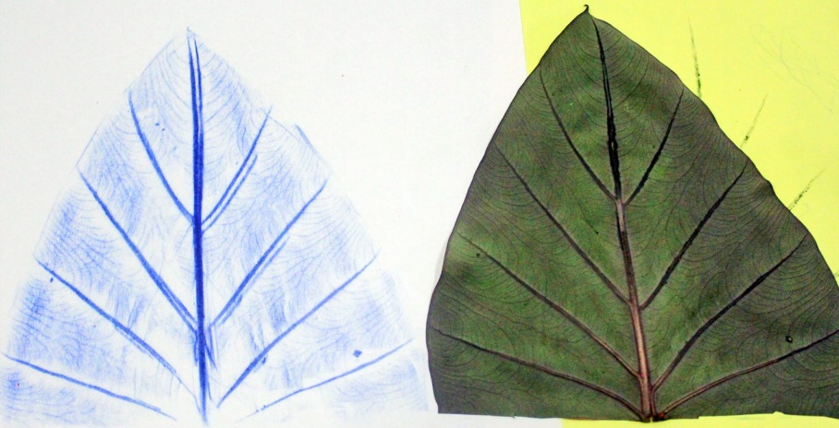

Observação: Os pais que quiserem, podem postar em suas redes sociais as crianças realizando as atividades/experiências. São experiências de aprendizagens que poderão ser repetidas durante o período. Aproveite cada momento com seus filhos. “Família e escola: uma parceria de sucesso!”

